

LE 5 octobre 2022

SNCF VOYAGEURS enrichiT son offre TGV INOUI À destination de fribourg-en-brisgau avec un nouvel arrÊt : RINGSHEIM / EUROPA-PARK

Depuis décembre 2018 TGV INOUI propose un aller et retour quotidien entre Paris et Fribourg-en-Brisgau (région du Bade-Wurtemberg en Allemagne).
Cette offre sera enrichie, à partir du 11 décembre 2022, avec des liaisons supplémentaires à partir de Paris et Bordeaux, mais également avec une nouvelle gare desservie : Ringsheim / Europa-Park.
Les premiers billets sont mis en vente depuis le mercredi 5 octobre 2022.

UN NOUVEL ARRÊT EN GARE DE RINGSHEIM / EUROPA-PARK
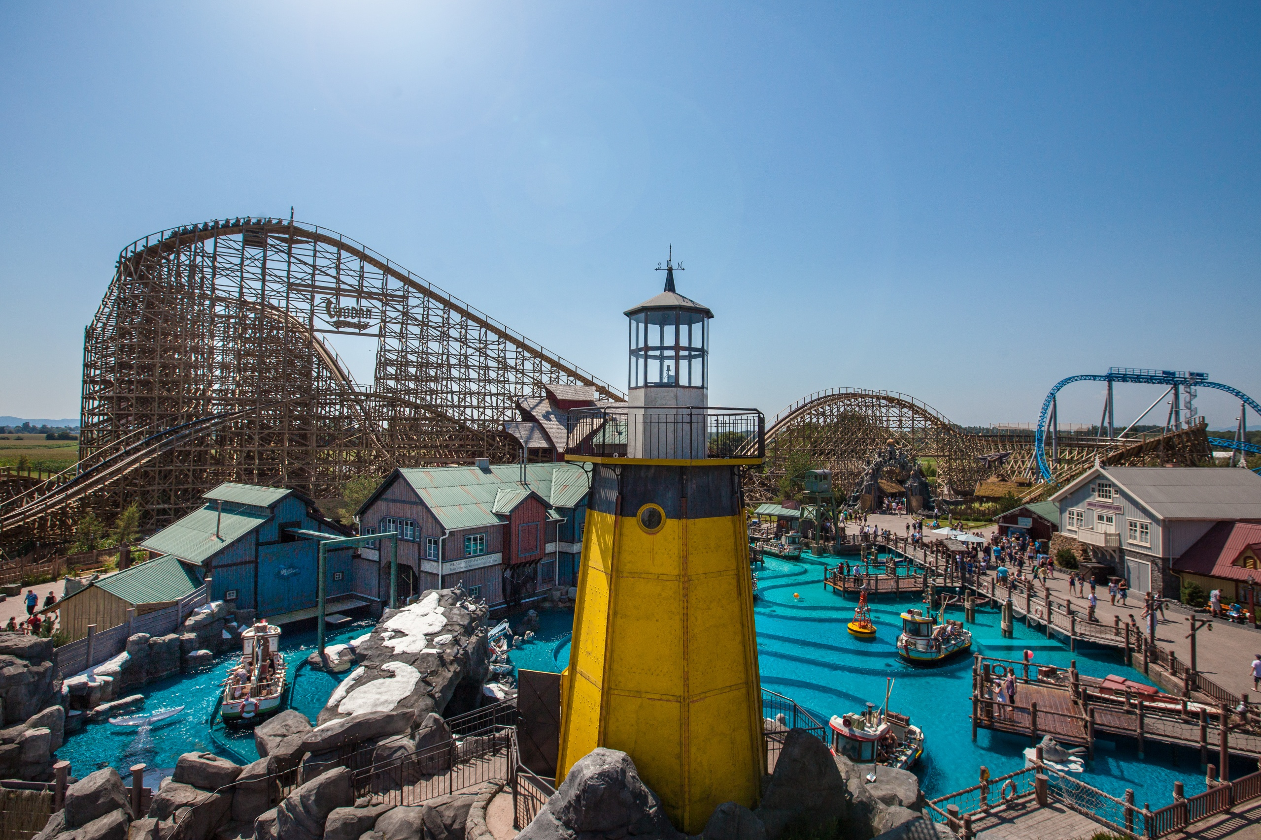
Créé en 1975, Europa-Park est un parc d’attractions allemand reconnu et apprécié des petits et des grands. Elu meilleur parc de loisirs du monde, de 2014 à 2022, Europa-Park célèbre l’Europe à travers ses quartiers thématiques qui représentent chacun un pays. Plus de 5 millions de visiteurs s’y rendent chaque année pour profiter de ses 100 attractions et spectacles.
Situé à la frontière franco-allemande, les voyageurs français qui souhaitaient visiter Europa-Park jusqu’à présent devaient descendre en gare de Lahr (située à environ 15 km de Ringsheim / Europa-Park) puis emprunter un train régional.

A partir du 11 décembre, tous les TGV INOUI à destination ou au départ de Fribourg-en-Brisgau desserviront la gare de Ringsheim / Europa-Park. Pour accéder au parc d’attractions, les voyageurs pourront emprunter les navettes routières mises en place (durée du trajet : 10 min environ).

Ce nouvel arrêt permet ainsi aux voyageurs de l’Ile-de-France et de la Région Grand Est de profiter pleinement de leur séjour avec TGV INOUI :
- Depuis Paris-Est : 02h37¹
- Depuis Champagne-Ardenne TGV : 2h19¹
- Depuis Lorraine TGV : 1h25¹
- Depuis Strasbourg : 42 minutes¹

Le trajet Paris – Ringsheim / Europa-Park est proposé à partir de 49€ en 2nde classe. Les porteurs de la Carte Avantage bénéficieront des mêmes avantages que pour un parcours national, avec un prix plafonné à 59€ en 2nde classe.

Choisir le train c’est aussi faire le choix d’un voyage responsable. En effet, un voyageur émettra 50 fois moins de CO₂ pour se rendre à Europa-Park depuis Paris qu’en utilisant sa voiture thermique².

UNE OFFRE PARIS - FRIBOURG-EN-BRISGAU ENRICHIE

En plus de desservir la gare de Ringsheim / Europa-Park, l’offre entre Paris et Fribourg-en-Brisgau s’enrichit. Deux allers/retours supplémentaires sont mis en place à partir du 11 décembre et permettront de relier les deux villes en 3h :
- Dans le sens Paris - Fribourg : départ de Paris à 12h46 le vendredi et à 7h58 le samedi.
- Dans le sens Fribourg - Paris : départ de Fribourg le vendredi et le dimanche à 16h46.

Cette nouvelle offre propose davantage de possibilités aux habitants d’Ile-de-France, mais également du Grand Est, de découvrir Fribourg, Europa-Park et les richesses de la Forêt-Noire.

Horaires
Nouveau train
Nouvel arrêt
Paris Est |  | 12h46 | 07h58 | 17h25
Champagne Ardenne TGV |  | - | 08h38/41 | -
Lorraine TGV |  | 13h59/02 | 09h19/22 | -
Strasbourg |  | 14h38/47 | 09h59/07 | 19h11/17
Offenbourg |  | 15h09/10 | 10h39/51 | 19h39/44
Lahr Schwarzw |  | 15h21/22 | 11h03/04 | 19h54/55
Ringsheim / Europa-Park |  | 15h29/30 | 11h11/12 | 20h02/03
Fribourg-en-Brisgau |  | 16h27 | 11h41 | 20h26
Jours de circulation | Lundi au jeudi
Jours de circulation | Vendredi
Jours de circulation | Samedi
Jours de circulation | Dimanche

Fribourg-en-Brisgau |  | 16h46 | 16h46 | 06h37 | 07h08 | 07h08
Ringsheim / Europa-Park |  | 17h07/08 | 17h07/08 | 06h55/56 | 07h28/29 | 07h26/28
Lahr Schwarzw |  | 17h16/19 | 17h16/19 | 07h03/05 | - | 07h36/37
Offenbourg |  | 17h36/41 | 17h36/41 | 07h16/17 | 07h44/46 | 07h49/50
Strasbourg |  | 18h12/19 | 18h12/19 | 07h40/49 | 08h08/20 | 08h13/20
Lorraine TGV |  |  | 18h54/57
Champagne Ardenne TGV |  | 19h27/30 | 19h35/38
Paris Est |  | 20h12 | 20h20 | 9h35 | 10h05 | 10h05
Jours de circulation | Lundi au jeudi
Jours de circulation | Vendredi
Jours de circulation | Samedi
Jours de circulation | Dimanche

UNE NOUVELLE OFFRE ENTRE BORDEAUX ET FRIBOURG-EN-BRISGAU

A partir du 11 décembre, les voyageurs bénéficieront également d’un nouvel aller et retour hebdomadaire entre Bordeaux et Fribourg-en-Brisgau :
- Dans le sens Fribourg-en-Brisgau – Bordeaux : départ à 12h23, le samedi.
- Dans le sens Bordeaux – Fribourg-en-Brisgau : départ à 08h54, le dimanche.

Ce trajet sans correspondance propose désormais aux bordelais de se rendre directement en Allemagne, sans passer par Paris, via les gares d’Angoulême, Poitiers, Saint-Pierre des Corps, Massy TGV, Marne la Vallée Chessy, l’Aéroport Charles de Gaulle (uniquement dans le sens Fribourg vers Bordeaux), Meuse TGV, tout en émettant 80 fois moins de CO₂ que l’avion entre les deux destinations.
Les porteurs de la carte Avantage bénéficieront entre autres du prix plafonné à 79€ en 2nde classe pour se rendre à Fribourg-en-Brisgau depuis Bordeaux.

Horaires

Bordeaux – Fribourg-en-Brisgau (Dimanche) |  |  | Fribourg-en-Brisgau – Bordeaux (Samedi)
Bordeaux Saint-Jean | 08h54 |  | Fribourg-en-Brisgau | 12h23
Angoulême | 09H30/36 |  | Ringsheim/Europa-Park | 12h51/52
Poitiers | 10h16/19 |  | Lahr Schwarzw | 12h59/01
Saint-Pierre-des-Corps | 10h50/54 |  | Offenbourg | 13h11/16
Massy TGV | 11h49/55 |  | Strasbourg | 13h46/56
Marne la Vallée Chessy | 12h24/28 |  | Lorraine TGV | 14h33/38
Aéroport Roissy CDG 2 TGV | - |  | Meuse TGV | 14h58/05
Champagne Ardenne TGV | 12h55/58 |  | Champagne Ardenne TGV | 15h29/34
Meuse TGV | 13h23/30 |  | Aéroport Roissy CDG 2 TGV | 16h04/18
Lorraine TGV | 13h49/52 |  | Marne la Vallée Chessy | 16h27/32
Strasbourg | 14h29/35 |  | Massy TGV | 17h04/10
Offenbourg | 14h55/56 |  | Saint-Pierre-des-Corps | 18h06/10
Lahr Schwarzw | 15h07/08 |  | Poitiers | 18h40/43
Ringsheim/Europa-Park | 15h17/18 |  | Angoulême | 19h22/25
Fribourg-en-Brisgau | 15h43 |  | Bordeaux Saint-Jean | 20h02

¹ : Meilleur temps de parcours avec les liaisons directes TGV INOUI
² : Source : Base Carbone de l’ADEME, montant calculé en multipliant la distance du trajet en kilomètres et le facteur d’émission de CO2e d’un voyageur parcourant un kilomètre. Facteurs d’émission d’1,9gCO2e/km/voyageur pour TGV INOUI et de 193gCO2e/km pour la voiture thermique.

SNCF Voyageurs
SNCF Voyageurs est la société du groupe SNCF consacrée au transport ferroviaire de voyageurs. Elle propose des solutions de mobilité partagée et de porte à porte afin de répondre aux besoins des voyageurs en termes d’offre, de coût, de qualité de service et de respect de l’environnement. Elle opère aussi bien pour la mobilité du quotidien que pour les longues distances, en France et en Europe, avec : Transilien en Ile-de-France ; TER dans les régions ; et TGV-Intercités (TGV INOUI, OUIGO, Intercités, Eurostar, Thalys, TGV Lyria, TGVI INOUI en Italie, DB-SNCF en Coopération, Renfe-SNCF en Coopération). Son agence en ligne SNCF Connect est aujourd’hui le premier site marchand français. SNCF Voyageurs transporte chaque jour environ 5 millions de voyageurs. Créée depuis le 1er janvier 2020, SNCF Voyageurs est une société anonyme 100% publique, intégralement détenue par le groupe SNCF.

Europa-Park
A Europa-Park, les visiteurs peuvent voyager à travers 15 quartiers thématiques européens pour vivre des aventures inoubliables en famille ou entre amis. Plus de 100 attractions attendent petits et grands au sein du meilleur parc de loisirs au monde, que ce soit pour un moment de détente absolue ou pour faire le plein de sensations à bord d’un grand huit. Le maillot de bain est indispensable car à deux pas d’Europa-Park, l’univers aquatique Rulantica propose des plaisirs de baignade et de glisse pour tous les âges.
Pour prolonger l’aventure après une journée riche en émotions, direction les six hôtels 4* et 4* supérieur ou le Camp Resort d’Europa-Park. L’ambiance sereine d’un monastère portugais, l’Espagne et son tempérament endiablé, la douceur de vivre italienne, le charme chic de la Nouvelle-Angleterre ou encore un hôtel-musée d’inspiration nordique… les visiteurs ont le choix entre différentes ambiances, des décors thématisés et une offre gastronomique variée. La plupart des hôtels proposent également un espace « Bien-être & Spa » aux nombreuses formules de relaxation et de soins.
Informations et réservation sur europapark.com

CONTACTS PRESSE
- TGV-INTERCITES : Charlotte CAILLAUX – charlotte.caillaux@sncf.fr – 06 34 07 04 96
- EUROPA-PARK : Séverine DELAUNAY – severine.delaunay@europapark.de – 00 49 78 22 77 14 020

